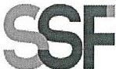
SUPERINTENDENCIA DEL SISTEMAFINANCIERO

SSF 2023

ORDEN DE COMPRA
No. 36

Versión pública según Art. 30 LAIP.
Por supresión de información confidencial. Art. 24 Lit. c. LAIP.

FECHA: 06/02/2023
PROVEEDOR: UNO EL SALVADOR, S.A.
NIT: xxxxxxxxxxxxxxxxxx
UNIDAD SOLICITANTE: DEPARTAMENTO DE SERVICIOS GENERALES
ADMINISTRADOR O.C.: BENJAMÍN BERTONI ARTEAGA

1991

REQUERIMIENTO No. 47
ANALISTA: GERARDO CASTRO

FAVOR SUMINISTRAR LO SIGUIENTE:
BIEN X
SERVICIO

CANTIDAD CODIGO DESCRIPCION COSTO UNITARIO COSTO TOTAL

4,000 | 410404 | COMBUSTIBLES Y LUBRICANTES | 5.0000 | 20,000.00
 |  | SUMINISTRO DE CUPONES GENERICOS DE COMBUSTIBLE
 |  | PARA ABASTECER A LOS DIFERENTES VEHÍCULOS DE LA INSTITUCIÓN, SEGÚN TÉRMINOS DE REFERENCIA Y OFERTA ANEXA.
1 | 410404 | COMBUSTIBLES Y LUBRICANTES | 0.0000 | 0.00
 |  | LUGAR DE ENTREGA: OFICINAS DE LA SUPERINTENDENCIA
 |  | DEL SISTEMA FINANCIERO UBICADAS EN AVENIDA ALBERT EINSTEIN No. 17, URBANIZACIÓN LOMAS DE SAN FRANCISCO, ANTIGUO CUSCATLÁN, LA LIBERTAD.
 |  | TIEMPO DE ENTREGA: MÁXIMO 8 DÍAS HÁBILES

SON: VEINTE MIL US DÓLARES 00/100

ORIGINAL

TOTAL: 20,000.00

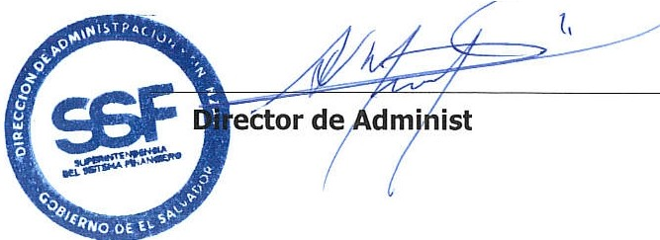

ración y Finanzas

